Отчёт по лабораторной работе
ФИО: Осокин Илья Андреевич
Неделя / Лаба: Неделя 1 «Платформа и базовые объекты» / Практика: проект «Мини-Склад»
Цель работы: собрать учебную конфигурацию с минимальным контуром складского учёта — справочники, документы с движениями по регистру остатков, подсистема с командами — и выложить её выгрузку в файлы в публичный репозиторий; подготовить инструкции по обновлению конфигурации и по отладке.
Репозиторий: https://github.com/namo4ilmanty/kb99-1c-mini-sklad (теги версий v1.0.0.1, v1.0.1.1)
Приложения: инструкции «Как обновлять конфигурацию» и «Как отлаживать в 1С» (отдельные файлы)
Платформа: 1С:Предприятие 8.3.27.2342 (версия для разработчиков), конфигурация МиниСклад 1.0.1.1

Шаги воспроизведения
1. Склонировать репозиторий: git clone https://github.com/namo4ilmanty/kb99-1c-mini-sklad.git.
2. Создать пустую информационную базу: Добавить → Создание новой информационной базы → «…без конфигурации…».
3. Конфигуратор → Конфигурация → Открыть конфигурацию → Загрузить конфигурацию из файлов… → папка src/cf.
4. F7 (обновить конфигурацию базы данных) → «Принять».
5. F5 → раздел «Мини-Склад».
6. Завести товары (часть — в группе) и контрагентов. Провести документы, вводя количество и цену — сумма строки считается сама:
- «Поступление товаров» № 1: товар3 — 3 шт., товар2 — 4 шт.;
- «Поступление товаров» № 2: товар1 — 10 шт.;
- «Реализация товаров» № 1: товар1 — 2 шт., товар3 — 1 шт.
7. Открыть «Остатки товаров» и сверить движения.
8. Проверить контроль: провести «Реализацию товаров» на товар2 — 10 шт. (на складе 4), затем Реализацию без строк.

Что должно получиться
- Скрин 1: раздел «Мини-Склад» — все объекты в панели навигации, создание документов в меню «Создать».
- Скрин 2: форма «Поступление товаров» — сумма строки = количество × цена.
- Скрин 3: «Остатки товаров» после проведения — «+» у поступлений, «−» у реализации, период = дата документа.
- Скрин 4: Реализация с нехваткой не проводится — по каждому товару сообщение, сколько нужно и сколько на складе.
- Скрин 5: проверка «с нуля» — в пустую базу загружена конфигурация из src/cf; раздел «Мини-Склад» на месте, данных нет.
- Ожидаемый результат/данные: в регистре 5 записей (3 прихода, 2 расхода); остатки: товар1 = 8, товар2 = 4, товар3 = 2. Реализация на товар2 — 10 шт. не проводится: «Недостаточно товара «товар2»: нужно 10, на складе 4.» Реализация без строк не проводится: табличная часть «Товары» не заполнена.
Товар | Приход | Расход | Остаток
товар1 | 10 | 2 | 8
товар2 | 4 | 0 | 4
товар3 | 3 | 1 | 2
Скрин 1. Раздел «Мини-Склад»
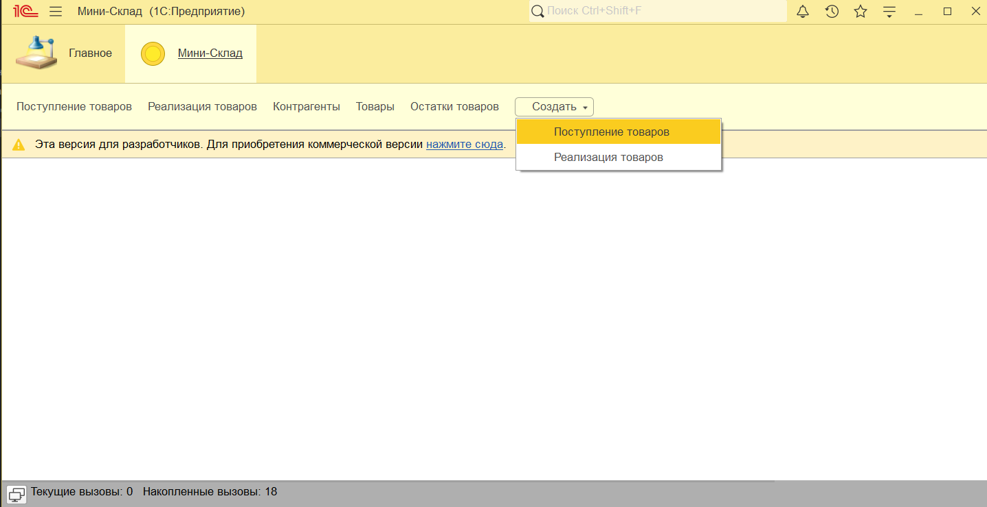
Скрин 2. Форма «Поступление товаров»
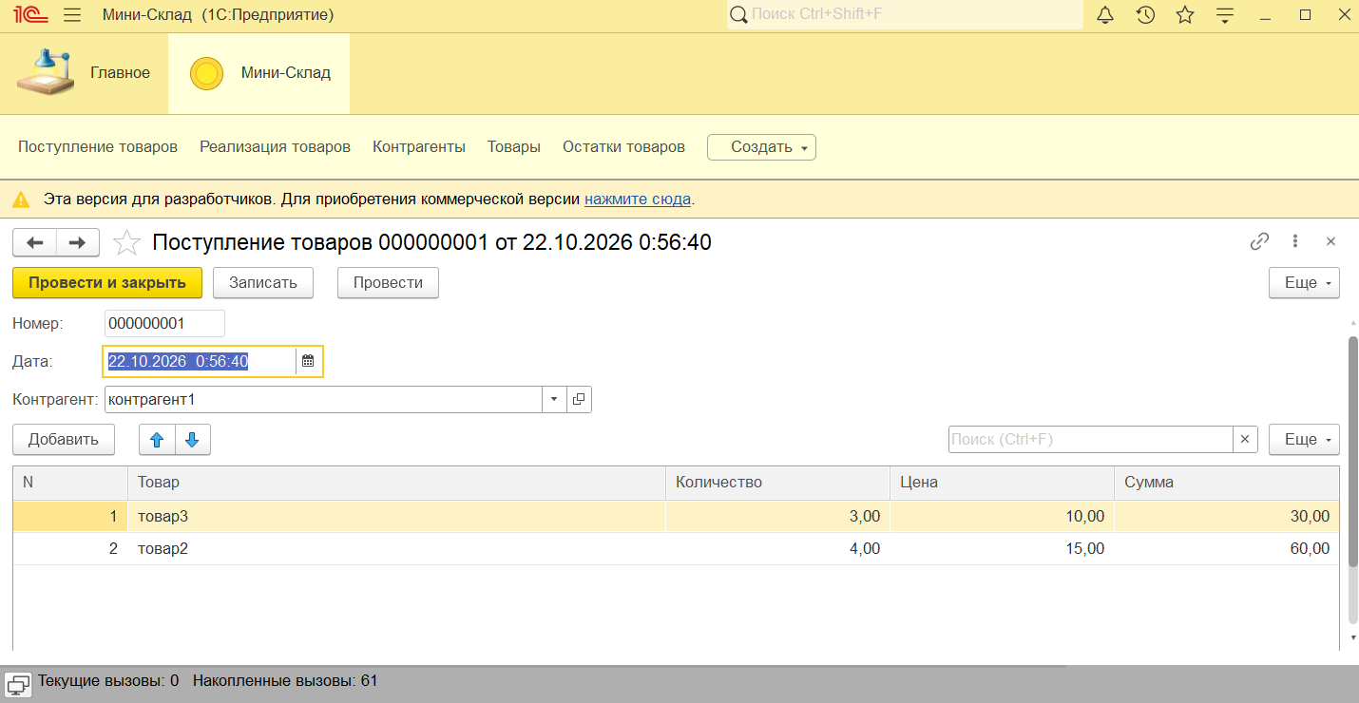
Скрин 3. Движения в «Остатках товаров»
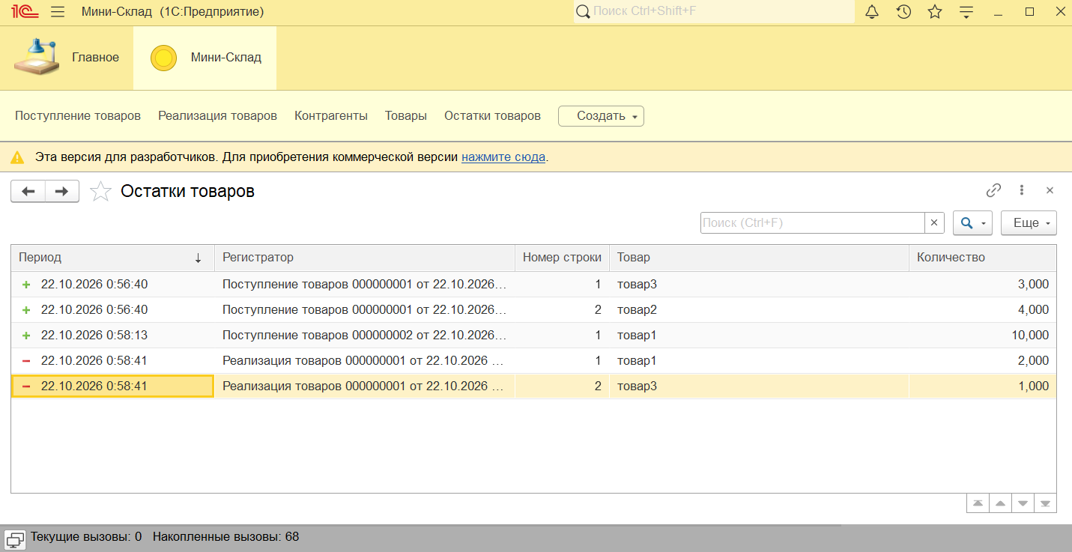
Скрин 4. Отказ в проведении при нехватке (данные учебной базы, где до доработки остаток уже ушёл в минус)
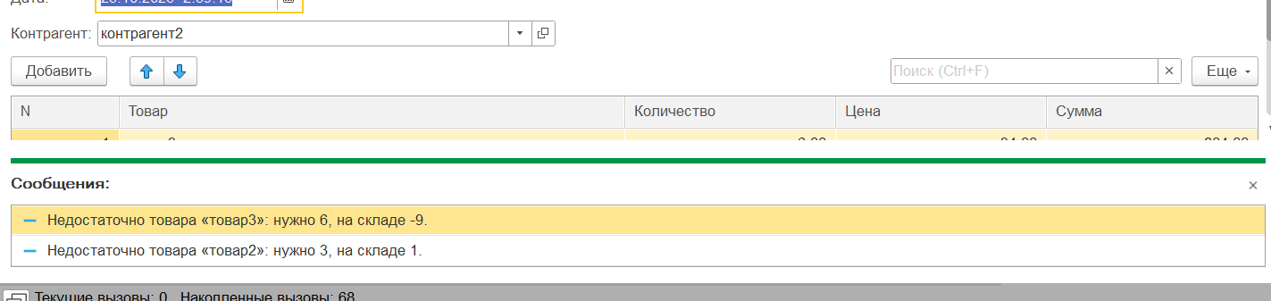
Скрин 5. Проверка «с нуля»
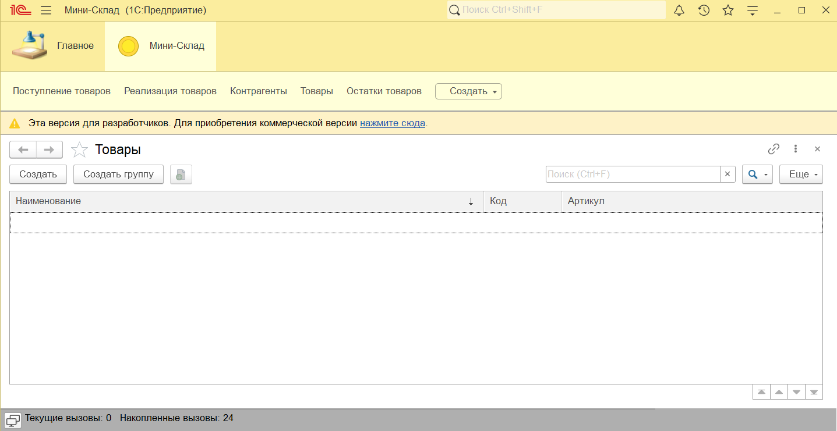

Замеченные ошибки/ограничения
- Контроль остатков работает без управляемой блокировки: если две реализации одного товара проводятся одновременно (клиент-серверный вариант), обе могут увидеть один и тот же остаток и вместе увести его в минус. План исправления: в начале ОбработкаПроведения устанавливать БлокировкаДанных на регистр ОстаткиТоваров по товарам документа и только после этого читать остаток — следующим шагом, вместе с отчётом по остаткам.
- Остаток виден только как список движений, отчёта по остаткам пока нет.
- Учёт без складов (в регистре одно измерение — Товар); цена не хранится в справочнике и вводится в документе вручную; итога суммы по документу нет.
- В конфигурации нет ролей: пока в базе нет пользователей, всё доступно; с пользователями понадобится роль с правами.
- Выгрузка в файлы не содержит данных — после загрузки база пустая; перенос вместе с данными — через .dt.
- Нужна платформа 8.3.27 или новее (режим совместимости 8.3.27).
- Замечено по ходу работы:
- команда «Остатки товаров» в командном интерфейсе подсистемы по умолчанию скрыта — видимость включена вручную;
- конструктор движений не показывает «Период» в таблице полей, но сам добавляет в код Движение.Период = Дата;
- ручные правки между маркерами конструктора движений стираются при его повторном запуске;
- имя корня конфигурации сначала осталось стандартным («Конфигурация») — исправлено на МиниСклад до первого коммита;
- у табличной части есть собственная «Проверка заполнения» — ею, без кода, запрещено проведение документа без строк;
- ЗначениеЗаполнено() не работает со строкой таблицы формы (изменяемый объект) — в общем модуле проверка через = Неопределено.

Вывод (коротко)
- Получилось: конфигурация собирается с нуля из src/cf, объекты видны в разделе «Мини-Склад», документы проводятся и формируют приход и расход в ОстаткиТоваров, сумма строки считается через общий модуль. Реализация проверяет остатки на дату документа и не уводит склад в минус, документ без строк не проводится, модули приведены к кодстайлу курса. Выгрузка, README и теги версий — в публичном репозитории; инструкции по обновлению и отладке — в приложениях.
- Улучшить: отчёт по остаткам, управляемая блокировка при проведении, склад как измерение регистра, итог суммы в документе, роль с правами.

